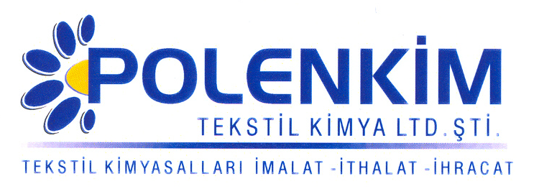

POLEN WAX

Polen Wax, her tür elyafa ve kumaşa uygulanabilen, aplike edildiğinde yağlı ve kaygan bir tutum kazandıran, zincir yapıları modifiye edilmiş polimer emülsiyonlarının sinerjik kombinasyonudur.

KARAKTERİSTİKLER

Görünüş : Beyaz likit
pH ( % 10 çöz.) : 4,0 + 0,5
İyonite : Noniyonik
Çözünürlük : Soğuk su ile her ortamda karışabilir.

ÖZELLİKLERİ

Polen Wax, özellikle dokuma ürünlerde aranılan yağlı-kaygan tutumlu efekti yakalayabilmek için emdirme metodu ve kaplama ile de uygulanabilecek şekilde geliştirilmiş sinerjik bir kombinasyondur.

KULLANIM ALANLARI VE ŞEKLİ

Kaplama uygulaması için, istenilen efekte yönelik ön çalışmalar yapılması tavsiye edilir.
Tavsiye edilen uygulama miktarı, kullanılan kumaşın cinsine ve ağırlığına göre değişmekle beraber, genellikle;

Fular ;

Polen Wax : 50 - 70 gr/lt pH : 4,5 - 5,0

Uygulama sonrası yapılacak kalender veya sanfor uygulamaları elde edilen efekti geliştirecektir.

SAKLAMA KOŞULLARI

Sıcaktan, nemden ve soğuktan korunduğunda orijinal ambalajında en az 6 ay özelliklerini muhafaza eder.

Teknik bültenlerimizde yer alan bilgi ve açıklamalar, tamamen ürünün kullanım koşulları ve metotlarının anlaşılması ile ilgili olup, uygulamada ortaya çıkabilecek olan farklılıklar için bağlayıcılık oluşturmaz.
_______________________________________________________________________________
Tel: (0224) 211 33 36 (pbx) Fax: (0224) 211 37 95 BUTTİM (Bursa Uluslararası Tekstil Ticaret Merkezi) B Blok Kat:5 No:1423 www.polenkim.com

